Les codes d’écriture d’un article de presse.
- Lis l’article suivant puis retrouve l’ordre chronologique des événements.
Un mécanicien de 22 ans a été arrêté alors qu’il allait voler un Boeing 737 sur l’aéroport de Wetchester, dans l’Etat de New York.
Le jeune homme avait effectué la plupart des vérifications d’usage avant un décollage lorsqu’il a été interpellé.
Il ne lui restait plus qu’à brancher la prise d’alimentation nécessaire au lancement des moteurs…
Quelques instants auparavant, il avait été vu dans un bar de l’aéroport. Il avait demandé au tenancier à quelle heure était le prochain vol et quand ce dernier lui avait répondu : « 7h30 », il avait quitté les lieux en déclarant qu’il ne « pouvait pas attendre ».

- Lis l’article suivant puis réponds aux 5 questions les plus importantes :
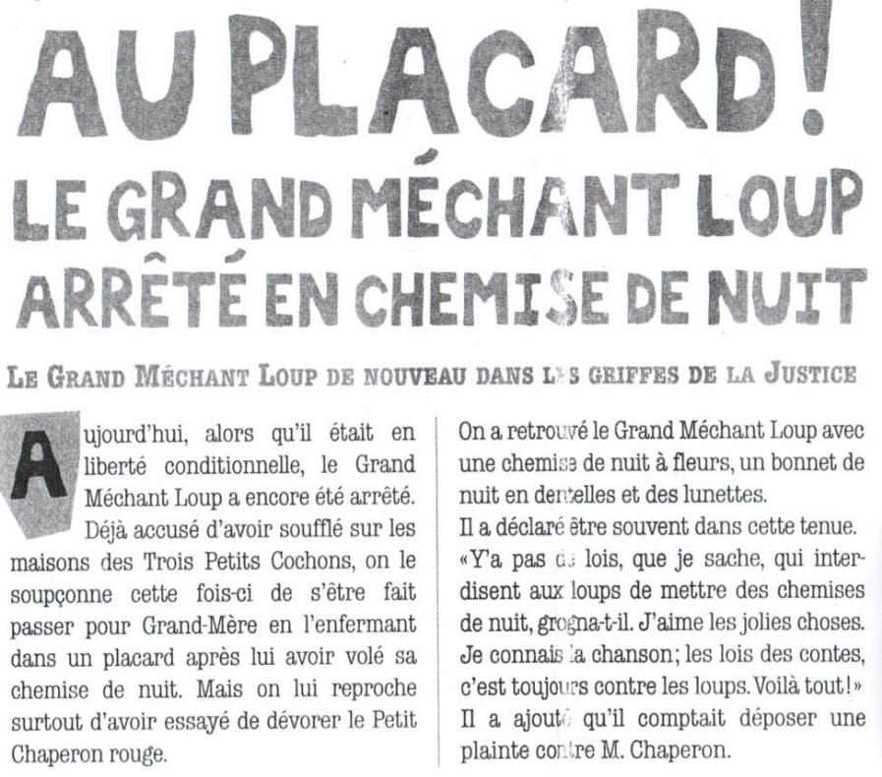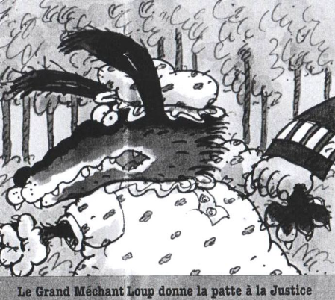
Qui ?
Où ?
Quand ?
Quoi ?
Pourquoi ?
- Lis l’article suivant.

